***Singleton:***

1. *Цел на шаблона* - да ограничава създаването на инстанция от даден клас до една единствена и да предоставя глобален достъп до нея.
2. *Структура:*

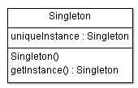

1. *Приложения*:
   1. клас управляващ появяването на диалогови прозорци
   2. обекти използвани за водене на логове
   3. обекти съхраняващи настройки
   4. предпочитания или настройки в регистрите
   5. обекти функциониращи като драйвери за принтери, графични карти, бази данни или сокети.
2. *Свързани шаблони* – използва се в множество шаблони – Prototype, Abstract Factory и т.н.